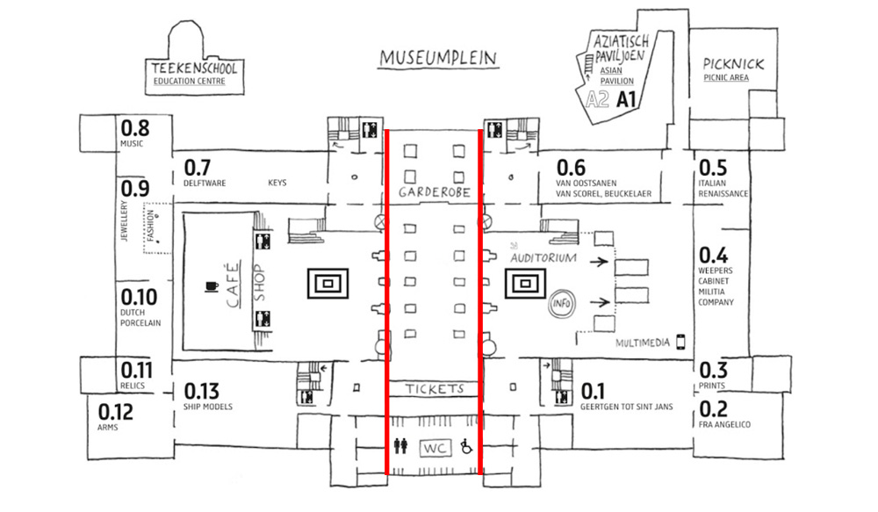

Ons plan is om de interactieve route laten op te tellen van 0.1 naar 0.13, met de functie om van plek te verplaatsen met twee pijltjes die aan de zijkanten van het scherm staan, en op die manier gaat het langs de kamers, je kan rond kijken door met je muis te slepen, en in de kamers kan je nog naar bepaalde plekken bewegen door te klikken op een van de plaatsen waar je heen kan.